In the name of God



استاد : دکتر تیموری

دانشجو : توحید حقیقی سیس

شماره دانشجویی : 830598021

موضوع : تمرین چهارم

**تمرین اول :**

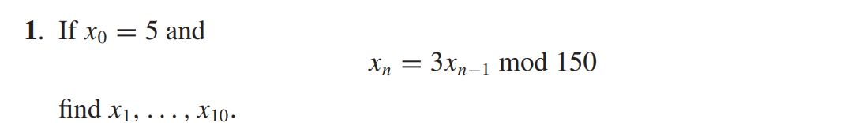

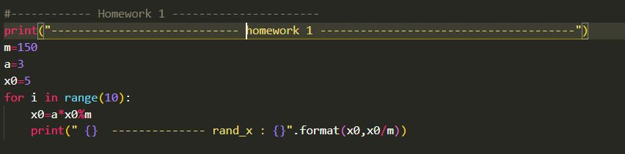



تمرین دوم :

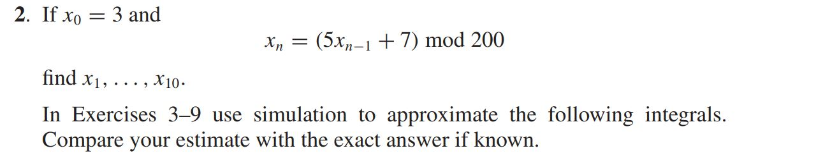

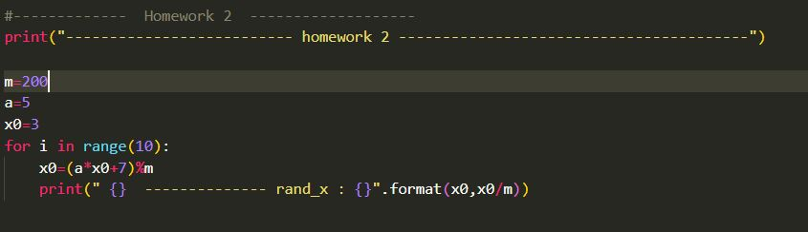

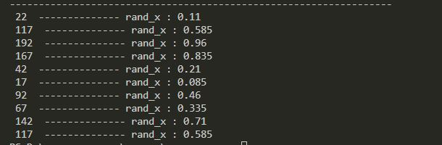

تمرین 12 :

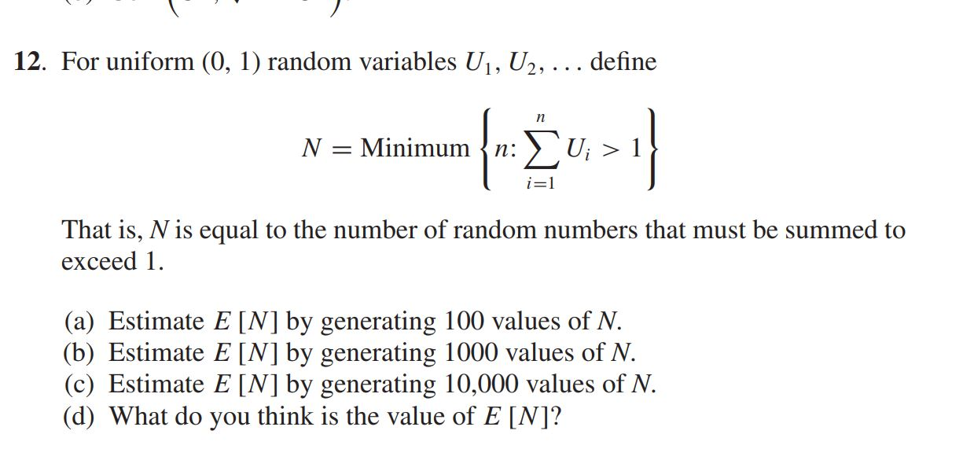

برای حل این مسئله از حلقه پایتون استفاده میکنیم انقدر عدد رندوم تولید میکنیم تا از 1 بیشتر شود بعد این کار را به تعداد درخواستی هر قسمت پیدا میکنیم در آخر از جمع همه میانگین میگیریم . میبینیم که به 3 نزدیک میشود .

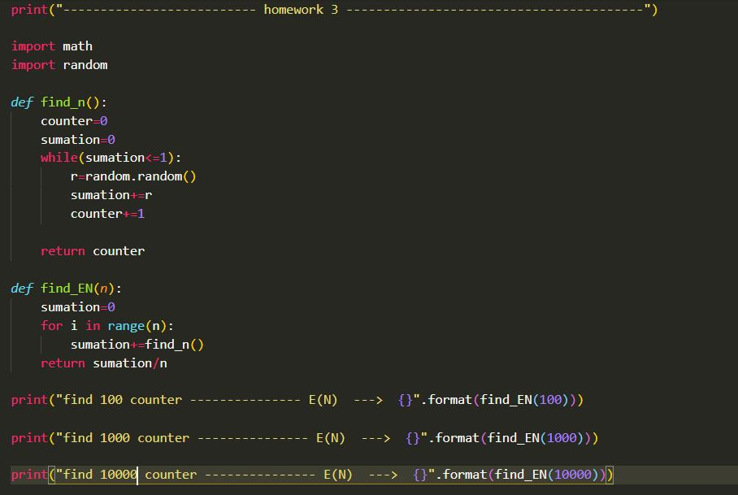

خروجی به صورت زیر است :

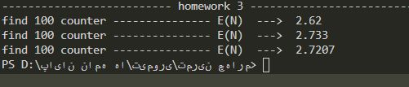

تمرین 13 :

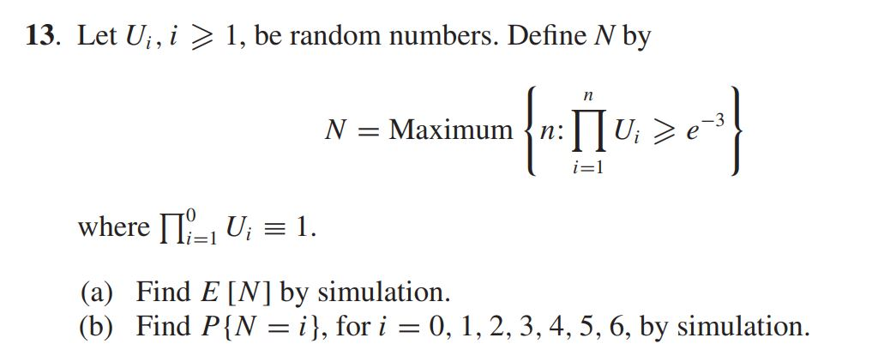

در این تمرین به مثابه تمرین قبل با تفاوت های محاسباتی انجام میشود در حلقه شروع به انتخاب اعداد رندوم میشود و این اعداد ضرب میشود تا از exp ان بیشتر شود و شمارنده ان را بر میگردانیم .

این کار را 1000 بار اجرا میکنیم و از ان میانگین میگیریم .

در قسمت دوم هم از اعداد پیدا شده میبینیم اعداد 1 تا 7 چند بار تکرار شده احتمال ان ها را نیز محاسبه میکنیم .

